清单2

序号 | 货物名称 | 规格  （cm） | 材质 | 样式
1 | 6斤盖棉胎加纱套 | 200*150 | 二级新疆原棉 | 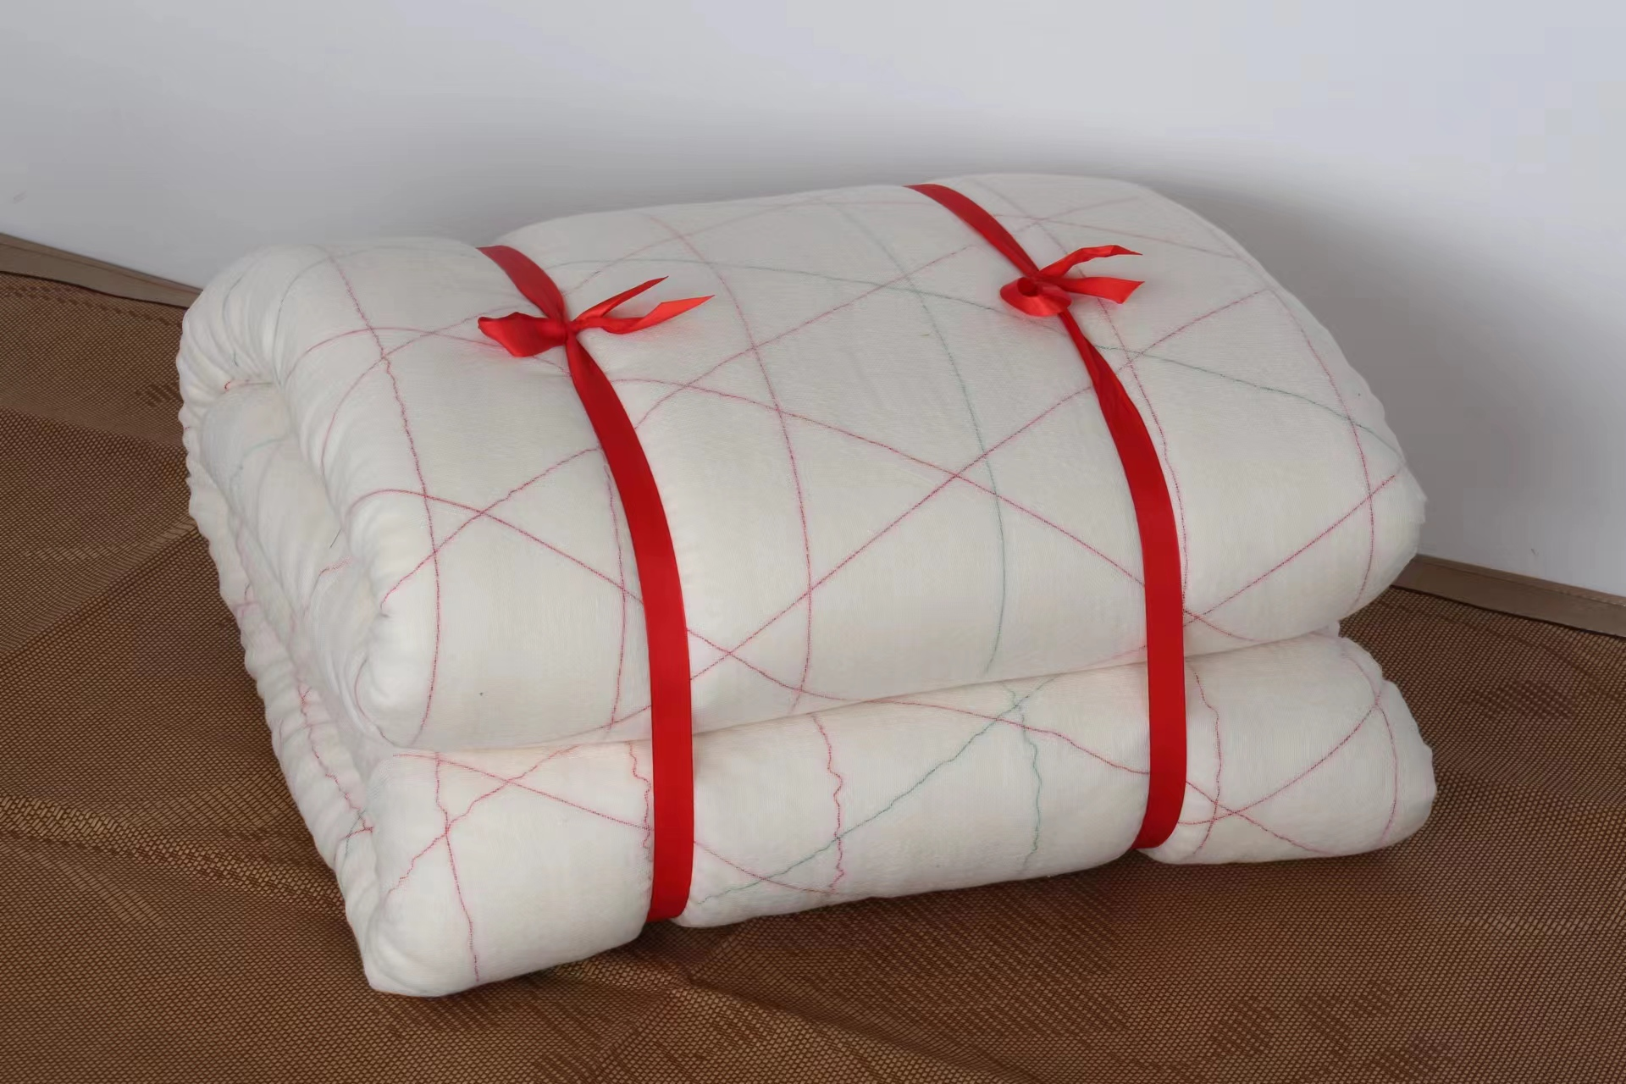
2 | 4斤垫棉胎（加布套） | 85*195 | 三级新疆原棉 | 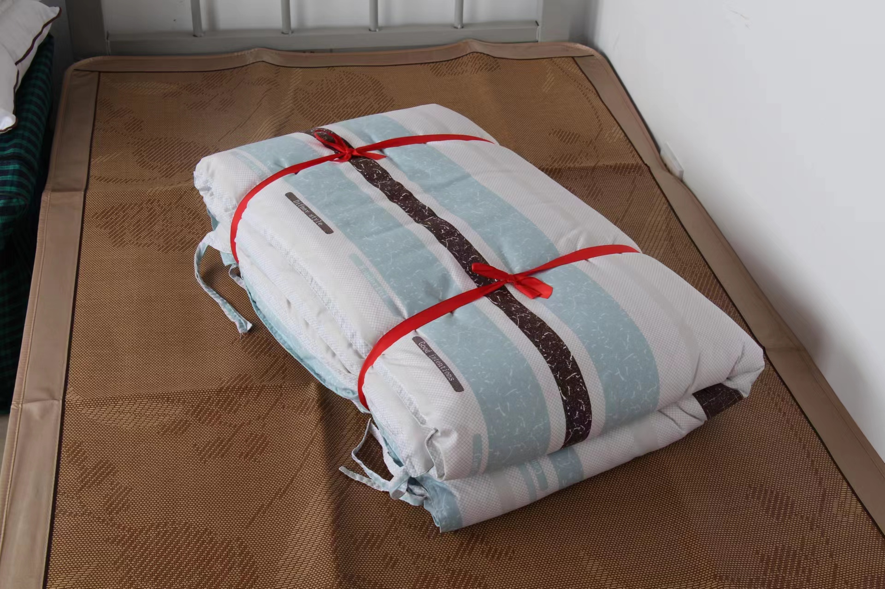
3 | 全棉印花被套*2个 | 210*155 | 100%全棉，高支斜纹40*40/133*72，环保印染符合GB/T18401安全技术标准 | 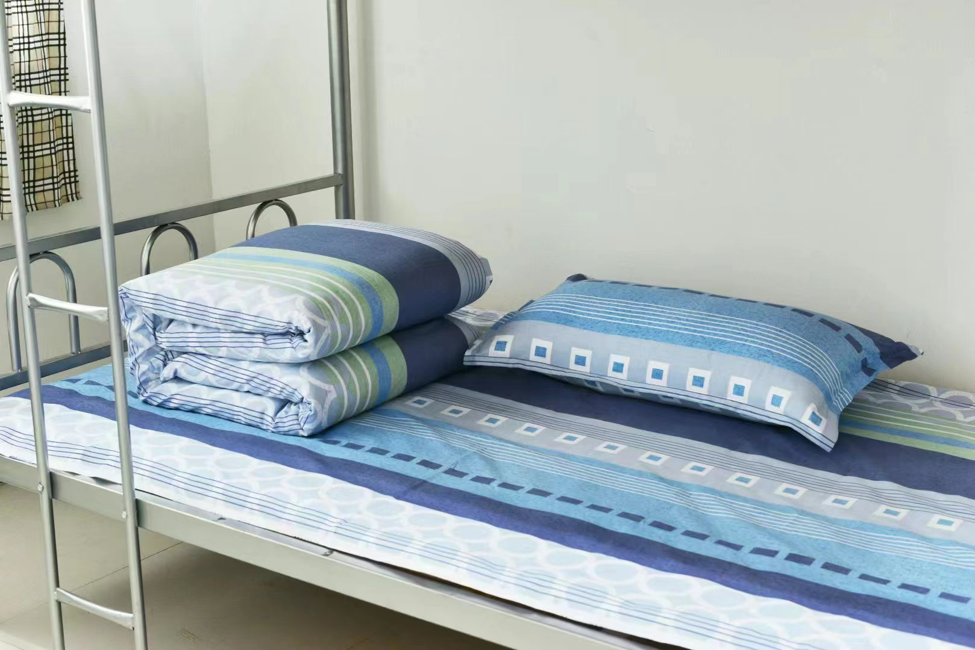
4 | 全棉印花床单*2张 | 110*215
5 | 全棉印花枕套*2个 | 40*70
6 | 云丝枕芯 | 38*68 | 中空云丝 | 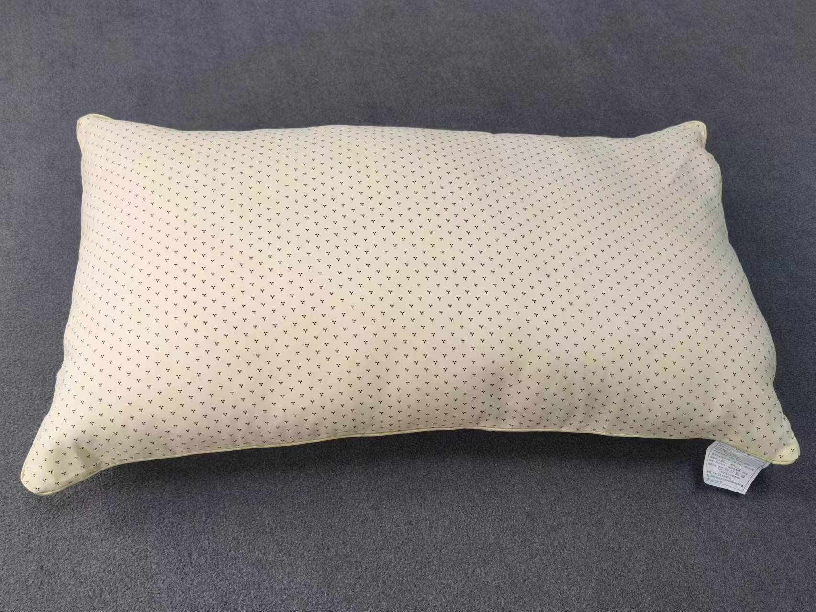
7 | 防雨牛津包 | 40*50*60 | 防雨600D牛津布 | 